**Лабораторная работа №17**

## Постановка задачи:

1. Сериализовать все объекты имеющихся классов в иерархии из лабораторной номер 11 часть 2 с помощью классов BinaryFormatter, SoapFormatter, XmlFormatter.

В отчете предоставить скриншоты работы программы и скриншоты записанных данных в файл разными способами.

## Код:

using System;

using System.Collections;

using System.IO;

using System.Runtime.Serialization.Formatters.Binary;

using System.Runtime.Serialization.Formatters.Soap;

using System.Xml.Serialization;

namespace Test_2

{

interface IInfo

{

void InputInfo();

void OutputInfo();

}

interface IActiveable

{

void BuffType();

void Battle();

void Waiting();

}

public class PeopleEventArgs

{

public string Message { get; }

public PeopleEventArgs(string msg)

{

Message = msg;

}

}

[Serializable, XmlInclude(typeof(Воин)), XmlInclude(typeof(Вор)), XmlInclude(typeof(Маг)), XmlInclude(typeof(Паладин)), XmlInclude(typeof(Лучник)),

XmlInclude(typeof(МагОгня)), XmlInclude(typeof(МагВоды)), XmlInclude(typeof(Ассасин)), XmlInclude(typeof(Акробат))]

public abstract class Люди : IComparable, IActiveable

{

public string Name { get; set; }

public string RaceClass { get; set; }

public string Type { get; set; }

public uint Age { get; set; }

public int Hp { get; set; }

public int Stamina { get; set; }

public int Magic { get; set; }

public int Force { get; set; }

public int Heal { get; set; }

public int Level { get; set; }

public int Iq { get; set; }

public bool IsAlive { get; set; }

public delegate void PeopleHandler(object sender, PeopleEventArgs e);

public delegate void DeathHandler();

public event PeopleHandler Created;

public event PeopleHandler Dead;

public Люди(string name, uint age, string raceClass)

{

Name = name; Age = age; RaceClass = raceClass;

Hp = 0; Stamina = 0; Magic = 0; Force = 0; Heal = 0; Level = 0; Iq = 0; IsAlive = true;

}

public Люди()

{

}

int IComparable.CompareTo(object obj)

{

Люди p = (Люди)obj;

return String.Compare(Age.ToString(), p.Age.ToString());

}

public void CheckingAge()

{

if (Age < 30)

{

Hp += 25; Stamina += 35; Magic += 20; Force += 25; Heal += 10; Iq += 80;

}

else

{

Hp += 15; Stamina += 20; Magic += 40; Force += 15; Heal += 5; Iq += 100;

}

}

abstract public void BuffType();

public void CheckingDeath()

{

DeathHandler dh = DisplayParams;

if ((Hp <= 0) || (Stamina <= 0) || (Magic <= 0))

{

Dead?.Invoke(this, new PeopleEventArgs($"Смэрть персонажа по имени {Name} !\n"));

dh();

IsAlive = false;

}

}

abstract public void Battle();

abstract public void Waiting();

public virtual void DisplayParams()

{

Console.WriteLine($"\nИмя: {Name} \nВозраст: {Age} \nКласс: {RaceClass} \nТип: {Type} \nHP: {Hp} \nВыносливость: {Stamina} \nМагия: {Magic} \nСила: {Force} \nУровень: {Level} \nИнтеллект: {Iq} \n");

Created?.Invoke(this, new PeopleEventArgs($"Персонаж {Name} создан! Дополнительные параметры класса \"{RaceClass}\" и типа \"{Type}\":"));

}

public void DisplaySortChoice()

{

Console.Clear();

Console.WriteLine("Выберите параметр для сортировки.");

Console.WriteLine($"\n1. Возраст\n2. HP\n3. Выносливость\n4. Магия\n5. Сила\n6. Уровень\n7. Интеллект\n");

}

public virtual void DisplayCharacters(int i)

{

Console.Write(i + 1 + ".\n");

DisplayParams();

}

public static void HandlingInstruction()

{

Console.WriteLine("-------------------------");

Console.WriteLine("Инструкция по управлению! \n0. Показать инструкцию повторно. \n1. Выбрать созданного персонажа. \n2. Ожидание. \n3. В бой! \n4. Статистика всех персонажей. \n5. Статистика текущего персонажа. \n6. Cортировка по возрастанию. \n7. Сортировка по убыванию\n10. Выход.");

Console.WriteLine("-------------------------");

}

//Куча вспомогательных классов для сортировки массива по конкретному полю с использованием интерфейса IComparable

private class SortAgeAscendingHelper : IComparer

{

int IComparer.Compare(object a, object b)

{

Люди p1 = (Люди)a;

Люди p2 = (Люди)b;

if (p1.Age > p2.Age)

return 1;

if (p1.Age < p2.Age)

return -1;

else

return 0;

}

}

private class SortAgeDescendingHelper : IComparer

{

int IComparer.Compare(object a, object b)

{

Люди p1 = (Люди)a;

Люди p2 = (Люди)b;

if (p1.Age < p2.Age)

return 1;

if (p1.Age > p2.Age)

return -1;

else

return 0;

}

}

private class SortHPAscendingHelper : IComparer

{

int IComparer.Compare(object a, object b)

{

Люди p1 = (Люди)a;

Люди p2 = (Люди)b;

if (p1.Hp > p2.Hp)

return 1;

if (p1.Hp < p2.Hp)

return -1;

else

return 0;

}

}

private class SortHPDescendingHelper : IComparer

{

int IComparer.Compare(object a, object b)

{

Люди p1 = (Люди)a;

Люди p2 = (Люди)b;

if (p1.Hp < p2.Hp)

return 1;

if (p1.Hp > p2.Hp)

return -1;

else

return 0;

}

}

private class SortStaminaAscendingHelper : IComparer

{

int IComparer.Compare(object a, object b)

{

Люди p1 = (Люди)a;

Люди p2 = (Люди)b;

if (p1.Stamina > p2.Stamina)

return 1;

if (p1.Stamina < p2.Stamina)

return -1;

else

return 0;

}

}

private class SortStaminaDescendingHelper : IComparer

{

int IComparer.Compare(object a, object b)

{

Люди p1 = (Люди)a;

Люди p2 = (Люди)b;

if (p1.Stamina < p2.Stamina)

return 1;

if (p1.Stamina > p2.Stamina)

return -1;

else

return 0;

}

}

private class SortMagicAscendingHelper : IComparer

{

int IComparer.Compare(object a, object b)

{

Люди p1 = (Люди)a;

Люди p2 = (Люди)b;

if (p1.Magic > p2.Magic)

return 1;

if (p1.Magic < p2.Magic)

return -1;

else

return 0;

}

}

private class SortMagicDescendingHelper : IComparer

{

int IComparer.Compare(object a, object b)

{

Люди p1 = (Люди)a;

Люди p2 = (Люди)b;

if (p1.Magic < p2.Magic)

return 1;

if (p1.Magic > p2.Magic)

return -1;

else

return 0;

}

}

private class SortForceAscendingHelper : IComparer

{

int IComparer.Compare(object a, object b)

{

Люди p1 = (Люди)a;

Люди p2 = (Люди)b;

if (p1.Force > p2.Force)

return 1;

if (p1.Force < p2.Force)

return -1;

else

return 0;

}

}

private class SortForceDescendingHelper : IComparer

{

int IComparer.Compare(object a, object b)

{

Люди p1 = (Люди)a;

Люди p2 = (Люди)b;

if (p1.Force < p2.Force)

return 1;

if (p1.Force > p2.Force)

return -1;

else

return 0;

}

}

private class SortLevelAscendingHelper : IComparer

{

int IComparer.Compare(object a, object b)

{

Люди p1 = (Люди)a;

Люди p2 = (Люди)b;

if (p1.Level > p2.Level)

return 1;

if (p1.Level < p2.Level)

return -1;

else

return 0;

}

}

private class SortLevelDescendingHelper : IComparer

{

int IComparer.Compare(object a, object b)

{

Люди p1 = (Люди)a;

Люди p2 = (Люди)b;

if (p1.Level < p2.Level)

return 1;

if (p1.Level > p2.Level

)

return -1;

else

return 0;

}

}

private class SortIQAscendingHelper : IComparer

{

int IComparer.Compare(object a, object b)

{

Люди p1 = (Люди)a;

Люди p2 = (Люди)b;

if (p1.Iq > p2.Iq)

return 1;

if (p1.Iq < p2.Iq)

return -1;

else

return 0;

}

}

private class SortIQDescendingHelper : IComparer

{

int IComparer.Compare(object a, object b)

{

Люди p1 = (Люди)a;

Люди p2 = (Люди)b;

if (p1.Iq < p2.Iq)

return 1;

if (p1.Iq > p2.Iq)

return -1;

else

return 0;

}

}

public static IComparer sortAgeAscending()

{

return new SortAgeAscendingHelper();

}

public static IComparer sortAgeDescending()

{

return new SortAgeDescendingHelper();

}

public static IComparer sortHPAscending()

{

return new SortHPAscendingHelper();

}

public static IComparer sortHPDescending()

{

return new SortHPDescendingHelper();

}

public static IComparer sortStaminaAscending()

{

return new SortStaminaAscendingHelper();

}

public static IComparer sortStaminaDescending()

{

return new SortStaminaDescendingHelper();

}

public static IComparer sortMagicAscending()

{

return new SortMagicAscendingHelper();

}

public static IComparer sortMagicDescending()

{

return new SortMagicDescendingHelper();

}

public static IComparer sortForceAscending()

{

return new SortForceAscendingHelper();

}

public static IComparer sortForceDescending()

{

return new SortForceDescendingHelper();

}

public static IComparer sortLevelAscending()

{

return new SortLevelAscendingHelper();

}

public static IComparer sortLevelDescending()

{

return new SortLevelDescendingHelper();

}

public static IComparer sortIQAscending()

{

return new SortIQAscendingHelper();

}

public static IComparer sortIQDescending()

{

return new SortIQDescendingHelper();

}

}

[Serializable]

public class Воин : Люди

{

public int Defence { get; set; }

public int Parry { get; set; }

public Воин(string name, uint age, string raceClass) : base(name, age, raceClass)

{

Defence = 0;

Parry = 0;

RaceClass = "Воин";

}

public Воин()

{

}

public override void BuffType()

{

Hp += 50;

Stamina += 20;

Magic += 5;

Force += 30;

Heal += 10;

Iq += 10;

Defence += 10;

Parry += 10;

}

public override void Battle()

{

Hp -= 25 + Heal;

Stamina -= 20;

Magic -= 10;

Force += 5;

Level++;

Iq++;

Defence += 5;

Parry += 5;

CheckingDeath();

}

public override void Waiting()

{

Hp += 10;

Stamina += 10;

Magic += 5;

Force += 5;

Iq++;

Defence += 2;

Parry++;

}

public override void DisplayParams()

{

base.DisplayParams();

Console.WriteLine($"Защита: {Defence} \nПарирование: {Parry} \n");

}

}

[Serializable]

public class Паладин : Воин

{

public Паладин(string name, uint age, string raceClass) : base(name, age, raceClass)

{

Type = "Паладин";

}

public Паладин()

{

}

public override void BuffType()

{

Hp += 70;

Stamina += 50;

Magic += 20;

Force += 40;

Heal += 10;

Iq += 10;

Defence += 20;

Parry += 15;

}

public override void Battle()

{

Hp -= 25 + Heal;

Stamina -= 25;

Magic -= 10;

Force += 5;

Level++;

Iq++;

Defence += 5;

Parry += 5;

CheckingDeath();

}

}

[Serializable]

public class Лучник : Воин

{

public Лучник(string name, uint age, string raceClass) : base(name, age, raceClass)

{

Type = "Лучник";

}

public Лучник()

{

}

public override void BuffType()

{

Hp += 40;

Stamina += 15;

Magic += 10;

Force += 20;

Heal += 10;

Iq += 15;

Defence += 10;

Parry += 10;

}

public override void Battle()

{

Hp -= 25 + Heal;

Stamina -= 15;

Magic -= 5;

Force += 5;

Level++;

Iq++;

Defence += 5;

Parry += 5;

CheckingDeath();

}

}

[Serializable]

public class Маг : Люди

{

public int AbilityRange { get; set; }

public int Fortitude { get; set; }

public Маг(string name, uint age, string raceClass) : base(name, age, raceClass)

{

AbilityRange = 0;

Fortitude = 0;

RaceClass = "Маг";

}

public Маг()

{

}

public override void BuffType()

{

Hp += 35;

Stamina += 20;

Magic += 50;

Force += 10;

Heal += 5;

Iq += 30;

AbilityRange += 50;

Fortitude += 20;

}

public override void Battle()

{

Hp -= 25 + Heal;

Stamina -= 10;

Magic -= 15;

Force += 5;

Level++;

Iq++;

AbilityRange += 10;

Fortitude += 5;

CheckingDeath();

}

public override void Waiting()

{

Hp += 10;

Stamina += 5;

Magic += 10;

Force += 5;

Iq++;

AbilityRange += 5;

Fortitude++;

}

public override void DisplayParams()

{

base.DisplayParams();

Console.WriteLine($"Дальность способностей: {AbilityRange} \nСтойкость духа: {Fortitude} \n");

}

}

[Serializable]

public class МагОгня : Маг

{

public МагОгня(string name, uint age, string raceClass) : base(name, age, raceClass)

{

Type = "Маг огня";

}

public МагОгня()

{

}

public override void BuffType()

{

Hp += 70;

Stamina += 35;

Magic += 60;

Force += 10;

Heal += 5;

Iq += 20;

AbilityRange += 40;

Fortitude += 20;

}

public override void Battle()

{

Hp -= 25 + Heal;

Stamina -= 15;

Magic -= 30;

Force += 5;

Level++;

Iq++;

AbilityRange += 5;

Fortitude += 5;

CheckingDeath();

}

}

[Serializable]

public class МагВоды : Маг

{

public МагВоды(string name, uint age, string raceClass) : base(name, age, raceClass)

{

Type = "Маг воды";

}

public МагВоды()

{

}

public override void BuffType()

{

Hp += 80;

Stamina += 20;

Magic += 60;

Force += 5;

Heal += 5;

Iq += 30;

AbilityRange += 50;

Fortitude += 30;

}

public override void Battle()

{

Hp -= 25 + Heal;

Stamina -= 10;

Magic -= 25;

Force += 5;

Level++;

Iq++;

AbilityRange += 10;

Fortitude += 5;

CheckingDeath();

}

}

[Serializable]

public class Вор : Люди

{

public int Stealth { get; set; }

public int BreakIn { get; set; }

public Вор(string name, uint age, string raceClass) : base(name, age, raceClass)

{

Stealth = 0;

BreakIn = 0;

RaceClass = "Вор";

}

public Вор()

{

}

public override void BuffType()

{

Hp += 30;

Stamina += 40;

Magic += 5;

Force += 20;

Heal += 10;

Iq += 20;

Stealth += 30;

BreakIn += 10;

}

public override void Battle()

{

Hp -= 25 + Heal;

Stamina -= 20;

Magic -= 5;

Force += 5;

Level++;

Iq++;

Stealth += 5;

BreakIn += 5;

CheckingDeath();

}

public override void Waiting()

{

Hp += 10;

Stamina += 15;

Magic += 5;

Force += 5;

Iq++;

Stealth++;

BreakIn++;

}

public override void DisplayParams()

{

base.DisplayParams();

Console.WriteLine($"Скрытность: {Stealth} \nВзлом: {BreakIn} \n");

}

}

[Serializable]

public class Ассасин : Вор

{

public Ассасин(string name, uint age, string raceClass) : base(name, age, raceClass)

{

Type = "Ассасин";

}

public Ассасин()

{

}

public override void BuffType()

{

Hp += 50;

Stamina += 30;

Magic += 10;

Force += 25;

Heal += 10;

Iq += 30;

Stealth += 30;

BreakIn += 10;

}

public override void Battle()

{

Hp -= 25 + Heal;

Stamina -= 20;

Magic -= 5;

Force += 5;

Level++;

Iq++;

Stealth += 5;

BreakIn += 5;

CheckingDeath();

}

}

[Serializable]

public class Акробат : Вор

{

public Акробат(string name, uint age, string raceClass) : base(name, age, raceClass)

{

Type = "Акробат";

}

public Акробат()

{

}

public override void BuffType()

{

Hp += 70;

Stamina += 50;

Magic += 5;

Force += 10;

Heal += 5;

Iq += 20;

Stealth += 25;

BreakIn += 15;

}

public override void Battle()

{

Hp -= 25 + Heal;

Stamina -= 25;

Magic -= 5;

Force += 5;

Level++;

Iq++;

Stealth += 5;

BreakIn += 5;

CheckingDeath();

}

}

class MainClass : IInfo

{

private delegate void IOHandler();

public void InputInfo()

{

IOHandler outputInfo = OutputInfo;

BinaryFormatter formatter_bf = new BinaryFormatter();

SoapFormatter formatter_soap = new SoapFormatter();

XmlSerializer formatter_xml = new XmlSerializer(typeof(Люди));

try

{

string name;

string raceClass = "";

string type = "";

uint age;

string choice = "1";

int quantity = 0;

int characterChoice = 0;

Console.WriteLine("Привет! Сколько персонажей ты хочешь сделать?");

quantity = int.Parse(Console.ReadLine());

Люди[] people = new Люди[quantity];

Люди mainCharacter;

for (int i = 0; i < quantity; i++)

{

Console.WriteLine($"Дай {i + 1}-му несколько параметров:");

Console.Write($"{i + 1}-е имя: ");

name = Console.ReadLine();

while (name == string.Empty)

{

Console.WriteLine("Введи всё же имя персонажу.");

Console.Write($"{i + 1}-е имя: ");

name = Console.ReadLine();

}

Console.Write($"{i + 1}-й возраст: ");

age = Convert.ToUInt32(Console.ReadLine());

while (raceClass != "воин" && raceClass != "маг" && raceClass != "вор")

{

Console.Write($"{i + 1}-й класс(воин, маг, вор): ");

raceClass = Console.ReadLine();

}

while (type != "паладин" && type != "лучник" && type != "маг огня" && type != "маг воды" && type != "ассасин" && type != "акробат")

{

switch (raceClass)

{

case "воин": Console.Write($"{i + 1}-й тип(паладин или лучник): "); type = Console.ReadLine(); break;

case "маг": Console.Write($"{i + 1}-й тип(маг огня или маг воды): "); type = Console.ReadLine(); break;

case "вор": Console.Write($"{i + 1}-й тип(ассасин или акробат): "); type = Console.ReadLine(); break;

}

}

switch (type)

{

case "паладин": people[i] = new Паладин(name, age, raceClass); break;

case "лучник": people[i] = new Лучник(name, age, raceClass); break;

case "маг огня": people[i] = new МагОгня(name, age, raceClass); break;

case "маг воды": people[i] = new МагВоды(name, age, raceClass); break;

case "ассасин": people[i] = new Ассасин(name, age, raceClass); break;

case "акробат": people[i] = new Акробат(name, age, raceClass); break;

}

using (FileStream fs = new FileStream($"D:\\17\\people[{i}]_BinnaryFormatter.dat", FileMode.OpenOrCreate))

{

formatter_bf.Serialize(fs, people[i]);

Console.WriteLine("Объект сериализован (BinaryFormatter)");

}

using (FileStream fs = new FileStream($"D:\\17\\people[{i}]_SOAP.soap", FileMode.OpenOrCreate))

{

formatter_bf.Serialize(fs, people[i]);

Console.WriteLine("Объект сериализован (SOAP)");

}

using (FileStream fs = new FileStream($"D:\\17\\people[{i}]_XML.xml", FileMode.OpenOrCreate))

{

formatter_xml.Serialize(fs, people[i]);

Console.WriteLine("Объект сериализован (XML)");

}

people[i].Created += ShowMsg;

people[i].Dead += ShowMsg;

people[i].CheckingAge();

people[i].BuffType();

people[i].DisplayParams();

people[i].Created -= ShowMsg;

name = "";

raceClass = "";

type = "";

}

Console.ReadLine();

Console.Clear();

mainCharacter = people[0];

Console.WriteLine("Пока ты управляешь персонажем с именем " + mainCharacter.Name);

Console.WriteLine("Ну что ж, действуй! Выбери, что ты хочешь сделать.");

while ((choice != "10") && mainCharacter.IsAlive)

{

Console.WriteLine("\nЧто дальше?\n");

outputInfo();

choice = Console.ReadLine();

if (choice == "0")

{

Console.Clear();

outputInfo();

}

else if (choice == "1")

{

for (int i = 0; i < quantity; i++)

{

people[i].DisplayCharacters(i);

}

Console.WriteLine("И кого же ты хочешь выбрать?");

characterChoice = int.Parse(Console.ReadLine());

mainCharacter = people[characterChoice - 1];

}

else if (choice == "2")

{

mainCharacter.Waiting();

}

else if (choice == "3")

{

mainCharacter.Battle();

}

else if (choice == "4")

{

for (int i = 0; i < quantity; i++)

{

people[i].DisplayCharacters(i);

}

}

else if (choice == "5")

{

mainCharacter.DisplayParams();

}

else if (choice == "6")

{

mainCharacter.DisplaySortChoice();

switch (int.Parse(Console.ReadLine()))

{

case 1: Array.Sort(people, Люди.sortAgeAscending()); break;

case 2: Array.Sort(people, Люди.sortHPAscending()); break;

case 3: Array.Sort(people, Люди.sortStaminaAscending()); break;

case 4: Array.Sort(people, Люди.sortMagicAscending()); break;

case 5: Array.Sort(people, Люди.sortForceAscending()); break;

case 6: Array.Sort(people, Люди.sortLevelAscending()); break;

case 7: Array.Sort(people, Люди.sortIQAscending()); break;

default:

Console.WriteLine("Попробуй выбрать предложенное!");

break;

}

for (int i = 0; i < quantity; i++)

{

people[i].DisplayCharacters(i);

}

}

else if (choice == "7")

{

mainCharacter.DisplaySortChoice();

switch (int.Parse(Console.ReadLine()))

{

case 1: Array.Sort(people, Люди.sortAgeDescending()); break;

case 2: Array.Sort(people, Люди.sortHPDescending()); break;

case 3: Array.Sort(people, Люди.sortStaminaDescending()); break;

case 4: Array.Sort(people, Люди.sortMagicDescending()); break;

case 5: Array.Sort(people, Люди.sortForceDescending()); break;

case 6: Array.Sort(people, Люди.sortLevelDescending()); break;

case 7: Array.Sort(people, Люди.sortIQDescending()); break;

default:

Console.WriteLine("Попробуй выбрать предложенное!");

break;

}

for (int i = 0; i < quantity; i++)

{

people[i].DisplayCharacters(i);

}

}

else if (choice == "10")

{

break;

}

else

{

Console.WriteLine("Попробуй выбрать предложенное!");

}

Console.ReadKey();

Console.Clear();

}

Console.WriteLine("До встречи!");

Console.ReadLine();

}

catch (Exception e)

{

Console.WriteLine("Ты что-то ввёл не так, попробуй ещё раз!");

Console.WriteLine(e.GetBaseException());

}

}

public void OutputInfo()

{

Люди.HandlingInstruction();

}

public static void ShowMsg(object sender, PeopleEventArgs e)

{

Console.WriteLine(e.Message);

}

public static void Main(string[] args)

{

MainClass handling = new MainClass();

IOHandler input = handling.InputInfo;

input.Invoke();

}

}

}

## Скриншоты:

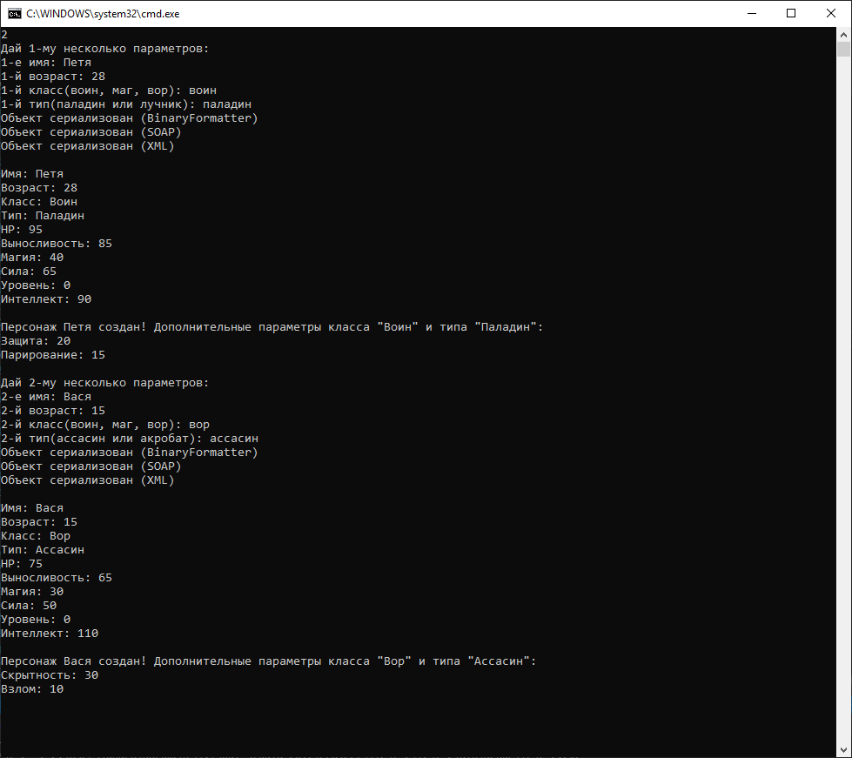

//BinnaryFormatter

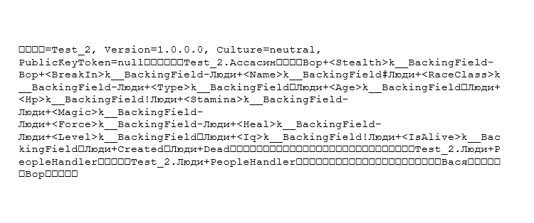

//SOAP

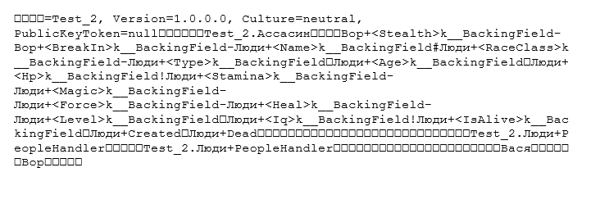

//XML

